Инструкция для скачивания учебных материалов
- Зайдите на сайт http://166gymnasium.my1.ru/ и нажмите на гиперссылку Сайт Методической работы «Гимназии 166» справа от главной страницы.
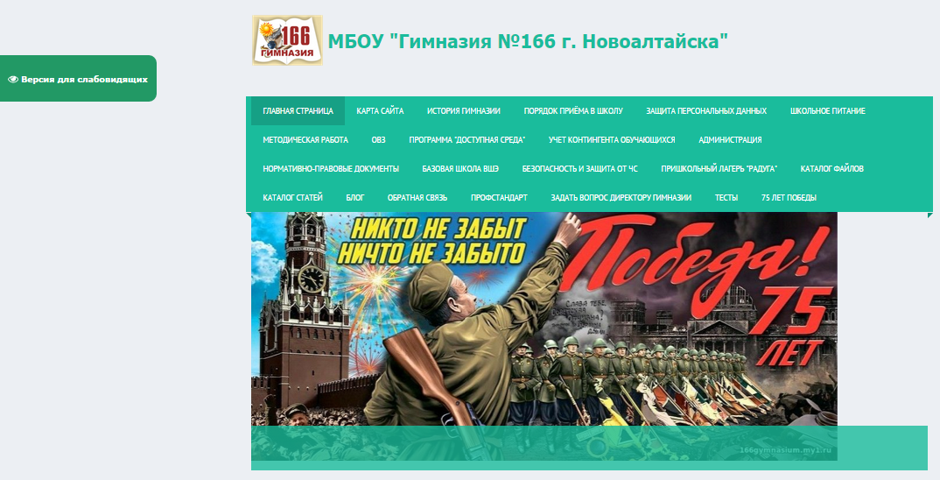
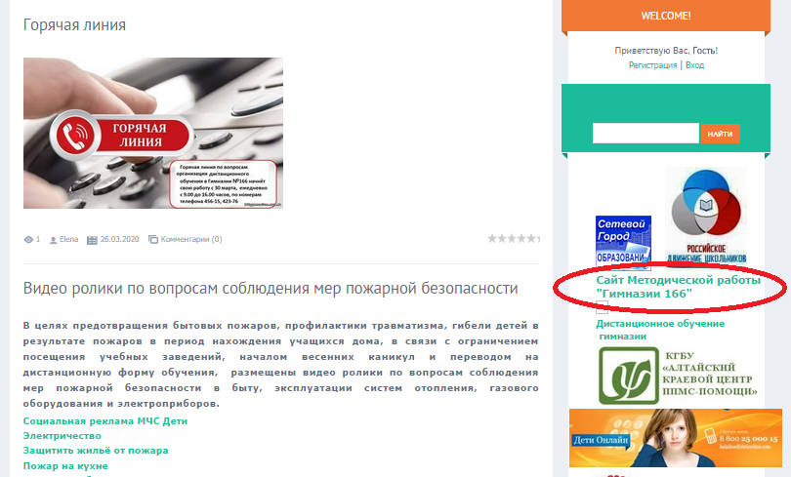

- В открывшемся окне слева от главной страницы найдите гиперссылку Дистанционное обучение и нажмите на неё.
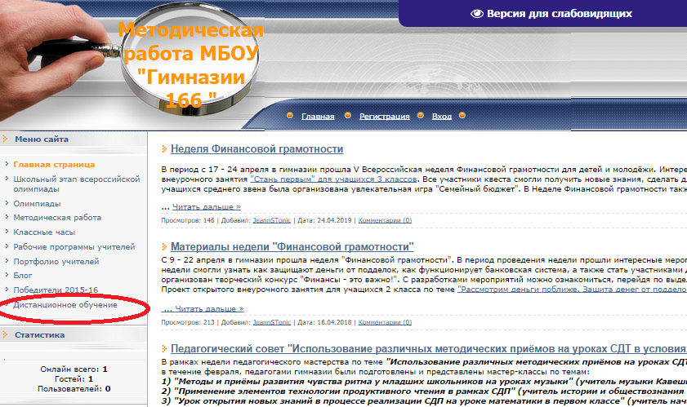

- В открывшейся вкладке «Категории раздела» в левом нижнем углу найдите свой класс, кликните по нему левой кнопкой мыши.
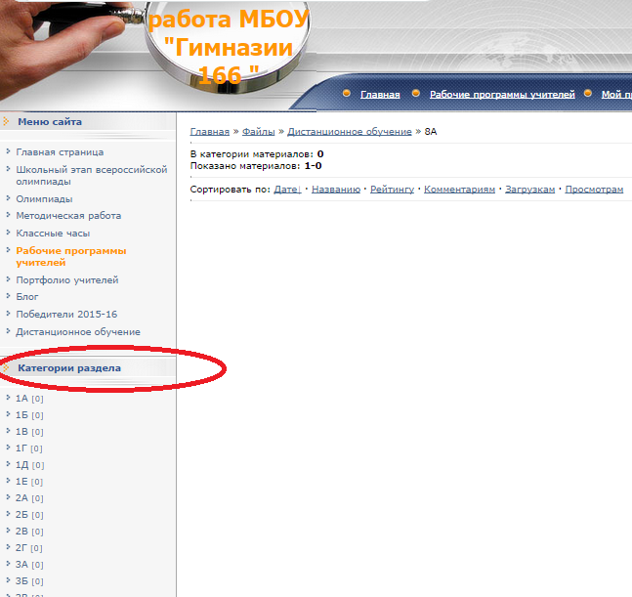

- В открывшейся странице найдите задание по предмету (курсу внеурочной деятельности), нажмите на него.
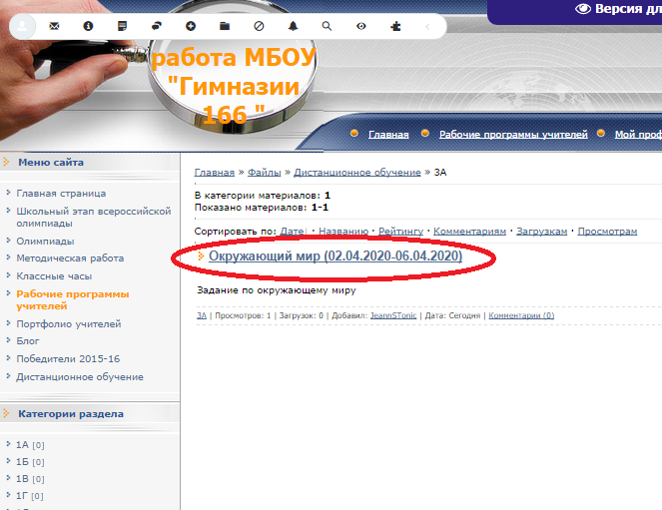
- В открывшемся окне нажмите на гиперссылку «Скачать с сервера».
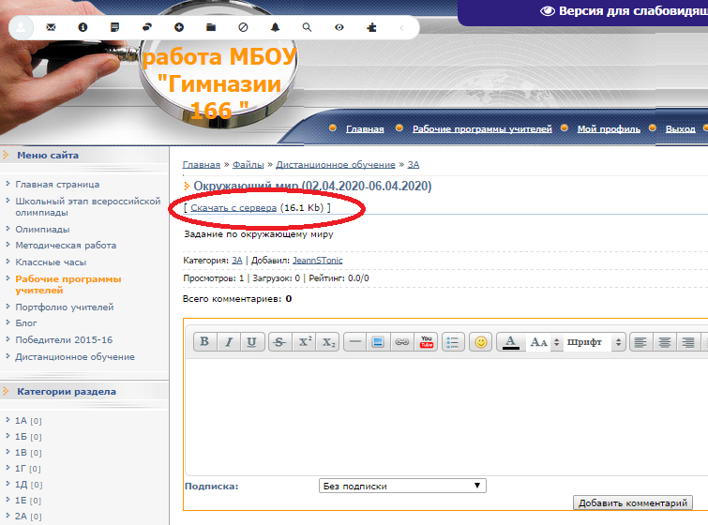
- Файл скачан. Можно приступать к изучению предмета.

Желаем удачи!

